**RECURSOS HÍDRICOS NO MATO GROSSO: DESAFIOS E PERSPECTIVAS FRENTE AO CRESCIMENTO ECONÔMICO E POPULACIONAL**

**Estado Políticas Públicas e Desenvolvimento Regional**

RESUMO

Este trabalho avalia as tendências decrescentes na superfície da água no estado usando dados históricos da plataforma MapBiomas e projeções futuras derivadas de modelos de regressão linear. As descobertas destacam uma diminuição substancial na superfície da água ao longo do tempo (R² = 72,5; p < 0.05). As projeções para a próxima década indicam que esta tendência deverá continuar, o que poderá ter graves implicações para a biodiversidade, a segurança hídrica e o desenvolvimento sustentável da área. Acredita-se que esta perda de superfície de água não seja uniforme no estado, então, por meio da análise espacial é possível identificar áreas críticas e implementar políticas públicas voltadas à conservação da água e à sustentabilidade ambiental. Enfatiza-se a necessidade de abordagens integradas que considerem as dimensões socioeconômicas e ambientais no planejamento dos recursos hídricos em Mato Grosso.

Palavras-chave: Recursos Hídricos; Mato Grosso; Crescimento Econômico; Gestão Territorial; Sustentabilidade Ambiental

**ASPECTOS METODOLÓGICOS**

O estado de Mato Grosso, localizado no centro-oeste do Brasil, tem experimentado um amplo crescimento populacional e econômico nos últimos dois anos, apoiado principalmente pelo agronegócio e expansão urbana. Este processo, no entanto, ao longo dos anos, também trouxe enormes desafios, em particular, no que diz respeito à gestão da base de recursos naturais. Estudos revelaram que o Pantanal Norte perdeu 16% de massa d’água entre os anos de 2008 e 2018 (LÁZARO E OLIVEIRA-JUNIOR et al., 2020).

A água é uma necessidade básica que apoia a vida humana e o desenvolvimento económico, mas está cada vez mais sob pressão da expansão das atividades humanas e das alterações climáticas (CASTRILLON et al., 2022). A tendência decrescente da superfície da água observada em Mato Grosso é um desenvolvimento bastante preocupante, pois pode ter implicações significativas para a biodiversidade da região, a segurança da água e a sustentabilidade do crescimento económico (MENDES et al., 2019).

Preocupados com a situação dos recursos hídricos do estado de Mato Grosso, este trabalho analisa a tendência das águas superficiais através da utilização de dados hidrológicos de séries temporais e técnicas de modelagem estatística aplicadas em previsões dessas tendências futuras.

Os dados foram obtidos na plataforma MapBiomas (<https://plataforma.brasil.mapbiomas.org/agua>) através dos dados históricos para o estado de Mato Grosso considerando desde 1985 a 2022. Os resultados foram plotados de forma exploratória, descrevendo a tendência da dinâmica da superfície da água (em hectares) destes anos supracitados. Uma projeção baseado na equação da reta da tendência linear foi utilizada para fazer a projeção para os próximos 10 anos (até 2034). Esta tendência foi analisada mediante o valor da regressão linear e do valor de p, considerado como significativo se < 0.05.

**RESULTADOS E DISCUSSÃO**

A análise temporal da superfície da água, conduzida através de dados coletados ao longo de um período específico, revelou uma média de superfície da água de 716.320 ± 84.749 hectares. O gráfico da variação da superfície da água ao longo do tempo (Figura 01) ilustra uma tendência flutuante, com anos ascendentes e outros descendentes que podem corresponder aos eventos climáticos, principalmente nos últimos anos (descendente).

Figura 01. Dinâmica da superfície da água ao longo dos anos de 1985 e 2022 no estado de Mato Grosso, Brasil.

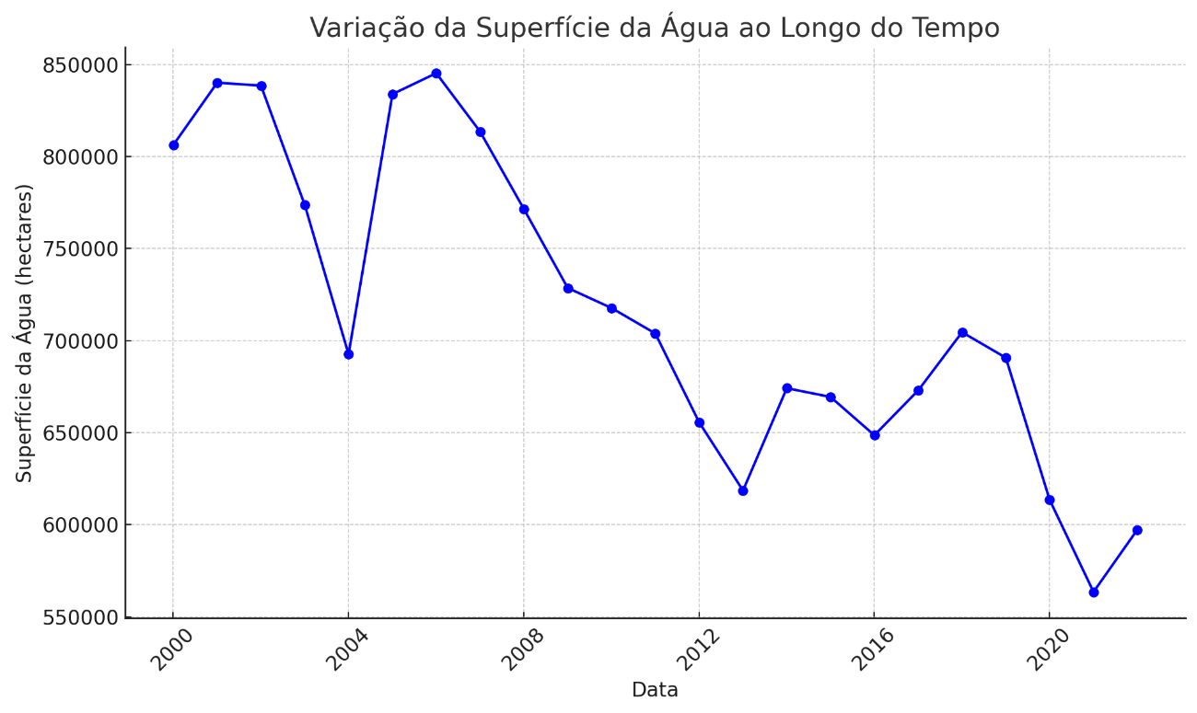

Na análise de regressão linear simples, nota-se uma forte tendência de redução da área superficial da água no estado de Mato Grosso no período observado (R² = 0,72; p < 0,05; Figura 2). Os dados históricos sobre a superfície da água mostram uma tendência de diminuição, que deverá continuar no futuro. As projeções para a próxima década são bastante drásticas, com a continuação desta diminuição: por exemplo, de cerca de 800 mil hectares em 1985 para cerca de 500 mil hectares em 2034. Esta perda significativa, particularmente notável num estado em crescimento económico (principalmente devido à agricultura) e o aumento populacional (conforme mostrado pelo último censo do IBGE), destaca a importância desta pesquisa na compreensão das mudanças ambientais e seu papel fundamental no planejamento e gestão dos recursos hídricos.

Figura 02. Análise de tendência da dinâmica da superfície da água para os próximos 10 anos (até 2034) no estado de Mato Grosso, Brasil.

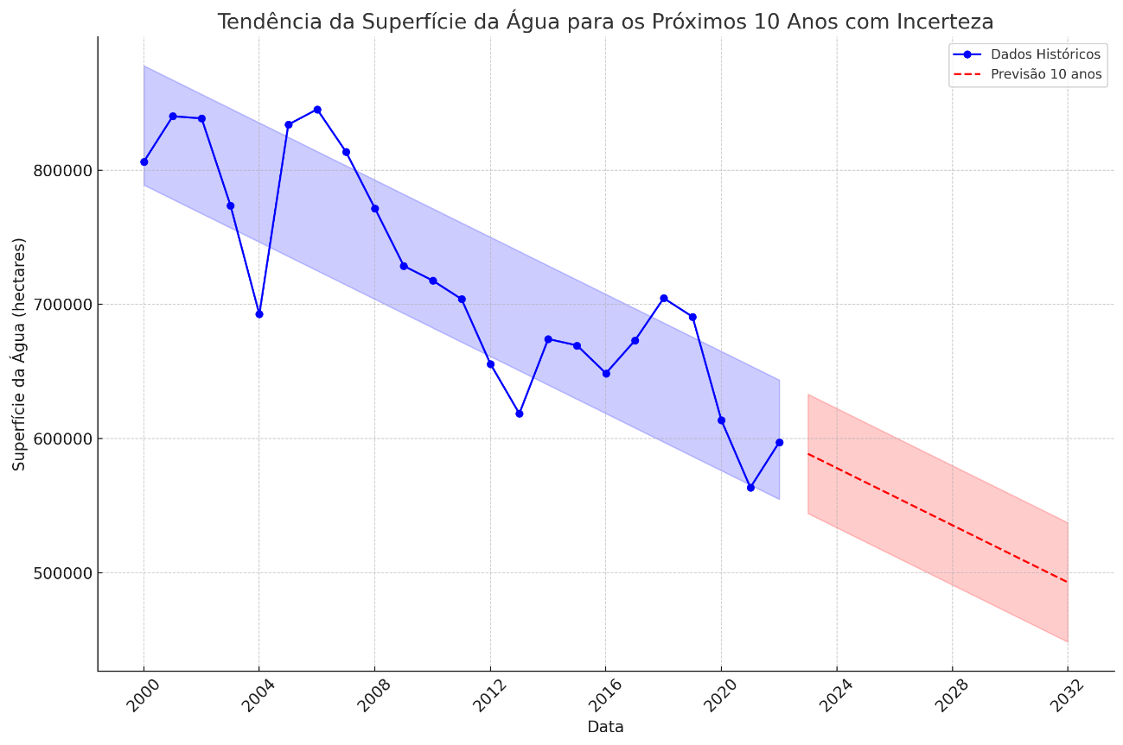

**RELAÇÃO COM A SESSÃO TEMATICA**

Pesquisas realizadas no Pantanal de Mato Grosso (LÁZARO E OLIVEIRA JUNIOR et al., 2020; CASTRILLON et al., 2022) e no Cerrado (OLIVEIRA et al., 2021) demonstram tendências negativas para a superfície da água, em regiões específicas. Os dados deste trabalho corroboram estas observações iniciais, reforçando o argumento a favor da gestão sustentável da água num contexto de rápido desenvolvimento económico. A expansão do agronegócio e da fronteira agrícola pressiona significativamente os recursos naturais, incluindo a disponibilidade de água (SANTOS et al., 2013), necessitando de uma revisão crítica das práticas de uso da terra e da sua sustentabilidade a longo prazo.

Mendes e colaboradores (2019) sugeriram que a análise espacial da distribuição dos recursos hídricos poderia ajudar muito no desenvolvimento de políticas de gestão territorial que tenham em conta as especificidades regionais. Adicionar uma dimensão espacial ao planeamento da intervenção poderia identificar áreas com maior risco de degradação dos recursos hídricos, orientando esforços de conservação e recuperação mais eficazes.

Pesquisas futuras para correlacionar a variação da superfície da água com variáveis ambientais específicas, como precipitação, temperatura e atividades humanas, devem ser realizadas. Além disso, os modelos preditivos podem fornecer projeções sobre as tendências futuras da superfície da água, auxiliando na tomada de decisões e no planeamento para a conservação e utilização sustentável dos ecossistemas aquáticos.

REFERÊNCIAS BIBLIOGRÁFICAS

CASTRILLON, S. I. ; OLIVEIRA JÚNIOR, ERNANDES SOBREIRA ; ROSSETO, O. C. ; SAITO, C. ; WANTZEN, K. M. . The Pantanal: A Seasonal Neotropical Wetland Under Threat. In: Brinkmann R. (Org.). **The Palgrave Handbook of Global Sustainability**. 1ed.: Palgrave Macmillan, Cham, v. , p. 1-25. 2022.

LAZARO, W. L.; OLIVEIRA JUNIOR, E.S. ; SILVA, C. J. ; CASTRILLON, S. I. ; MUNIZ, C. C. . Climate change reflected in one of the largest wetlands in the world: an overview of the Northern Pantanal water regime. **Acta Limnologica Brasiliensia (online)**, v. 32, p. 1, 2020.

MENDES, P. R., LIMA, M. S., COSTA, H. N. Análise da variação espacial e temporal dos recursos hídricos no estado do Mato Grosso. **Revista de Gestão de Água da América Latina**, 6(2), 1-12. 2013.

OLIVEIRA, A. C. B. ; OLIVEIRA JUNIOR, E. S. ; MUNIZ, C. C. Análise climática da região de Salto do Céu, cabeceira do Pantanal: uma caracterização necessária. **Revista Equador**, v. 10, p. 1, 2021.

SANTOS, N. B. et al.. Desenvolvimento e crescimento econômico das macrorregiões de Mato Grosso nos anos 2005 e 2013. **Interações (Campo Grande)**, v. 18, n. 3, p. 169–182, jul. 2017.